ПРАВИЛА ВЫБОРА СУБД
По сути, правила выбора Архитектуры Базы Данных и правила выбора СУБД, на первый взгляд, кажутся частично совпадающими, но на самом деле это два разных уровня, две разные процедуры.

Разница уровней
- Архитектура БД (ABD) = логическая и техническая структура (где находятся данные, как они передаются, для каких целей). ABD → Это как скелет дома: Примеры по модулям: NoSQL, OLAP, OLTP, Embedded.
- СУБД = конкретное программное обеспечение, реализующее Архитектуру ( MongoDB, SQL Server, MySQL, SQLite ). → Это как материалы и инструменты, из которых мы строим дом.

Вот почему:
- Сначала выбирается Архитектура (вы решаете, нужна ли вам встроенная система, OLTP, OLAP или NoSQL ).
- На втором этапе выбирается СУБД в качестве практической реализации Архитектуры, выбранной на первом этапе.

5 правил выбора Архитектуры БД (краткий обзор)
- Доминирующая цель (оперативное vs аналитическое vs гибкое vs простое).
- Формат данных (табличный vs смешанный vs документальный).
- Количество пользователей (мало vs много vs все пользователи).
- Консистенция (ACID vs конечная vs аналитическая).
- Масштабируемость (малый/локальный уровень vs среднего уровня vs глобального уровня).
Результат: мы выбираем тип Архитектуры ( Embedded/встроенная, OLTP, OLAP, NoSQL ).

5 правил выбора СУБД (различных)

- Совместимость с Архитектурой
  - Embedded/встроенная → SQLite.
  - OLTP → MySQL, PostgreSQL.
  - OLAP → MS SQL Server
  - NoSQL → MongoDB.
- Поддерживаемые функции
  - Полный язык SQL, обеспечение целостности данных, работа с транзакциями.
  - Расширения (JSON, FTS, хранимые процедуры).
FTS - The FTS (Full-Text Search) extension in SQLite allows for efficient searching and retrieval of information from large datasets
  - Поддержка распределения, репликации и кластеризации.
- Производительность и оптимизация
  - Индексирование, планы выполнения задач, кэширование.
  - Оптимизация операций записи и чтения.
- Интеграция и экосистема
  - Совместимость с различными фреймворками (такими как Django,.NET, инструменты бизнес-аналитики и т. д.).
  - Поддержка API, коннекторов, драйверов.
- Стоимость и лицензирование
  - С открытым исходным кодом ( SQLite, MySQL, PostgreSQL ).
  - Коммерческое программное обеспечение (SQL Server, Oracle).
  - Облачное решение ( MongoDB Atlas).
Результат: мы выбираем конкретную СУБД, которая реализует желаемую Архитектуру.

Пример: выбор СУБД для задачи « Аналитическая панель мониторинга ежемесячных продаж в 10 регионах».
- Архитектура БД (в соответствии с 5 правилами выбора Архитектуры):
  - Цель: аналитическое → OLAP.
  - Данные: табличные агрегации → OLAP-кубы.
  - Пользователи: BI-менеджеры → многопользовательская аналитика.
  - Согласованность/Консистенция: аналитическая.
  - Масштабируемость: растет со временем.
Выбор: Архитектура OLAP.
- Система управления базами данных (согласно 5 правилам СУБД):
  - Совместимость: OLAP → SQL Server Analysis Services.
  - Функциональные возможности: поддержка для работы с кубами данных, работы с отчетами, обеспечение аналитической целостности.
  - Производительность: оптимизировано для обработки больших объемов данных.
  - Интеграция: совместимость с Power BI, Excel.
  - Стоимость/лицензия: коммерческая, но надежная для корпоративного использования.
Выбор: SQL Server OLAP /MSSQL – SERVER MS SQL SERVER 2019/!!.

Заключение
- Архитектура БД = тип пути ( встроенная, OLTP, OLAP, NoSQL ).
- СУБД = конкретный инструмент ( SQLite, MySQL, MS SQL Server, MongoDB ).
Таким образом, у нас может быть 5 различных правил для СУБД, но они следуют за правилами Архитектуры. Архитектура — это первое правило определения СУБД, поскольку СУБД выбирается не в вакууме, а как инструменты реализации Архитектуры.
Сравнительная таблица: Архитектура БД против Архитектуры СУБД
Для наглядного отображения Различий и Взаимодополняемости ниже представлена таблица, в которой Правила Выбора Архитектуры Базы Данных и Правила Выбора СУБД сопоставляются следующим образом:
Nr. | Правила Архитектуры БД | Правила для СУБД
1 | Основная Цель / задачи / приложения – оперативное (OLTP), аналитическое (OLAP), гибкое ( NoSQL ), простое/локальное (Embedded / встроенное ). | Архитектурная совместимость – СУБД должна реализовывать выбранный тип Архитектуры (например, MySQL для OLTP, SQL Server OLAP для аналитики, MongoDB для NoSQL, SQLite для встроенных систем ).
2 | Форма и разнообразие данных – табличные, смешанные (таблицы + JSON/XML), документы с переменными значениями. | Поддерживаемые функции: полный язык SQL, расширения (JSON, FTS), хранимые процедуры, поддержка документов или аналитических кубов.
3 | Количество пользователей и уровень параллельного доступа – мало/локально, много одновременно, глобально / распределенно. | Производительность и оптимизация – индексирование, планы выполнения, кэширование, оптимизация операций записи и чтения.
4 | Требуемый тип Согласованности /Консистенции/ Стабильности – ACID -строгий, аналитический, в конечном итоге | Интеграция и экосистема – совместимость с фреймворками ( Django,.NET, инструменты бизнес-аналитики ), поддержка API и коннекторов.
5 | Масштабируемость и эволюция / развитие системы – малая/локальная, умеренный рост, глобальные большие данные | Стоимость и лицензирование – открытый исходный код ( SQLite, MySQL, PostgreSQL ), коммерческие (SQL Server, Oracle), облачные решения ( MongoDB Atlas)
Далее мы кратко и еще раз изложим « Правила выбора СУБД в соответствии с Архитектурой Базы Данных ». Таким образом, мы сможем ясно увидеть, что в « Формуле курса БД » есть два очень важных уровня:
- Архитектура БД = техническая и логическая структура (где находятся данные, как они распространяются, с какой целью).
- СУБД​ = конкретное программное обеспечение, реализующее Архитектуру.

СУБД — инструмент для реализации Архитектуры базы данных. (ВСПОМИНАЕМ!)

1. Определение Архитектуры БД( далее именуемой ABD ):
Архитектуры БД (далее именуемые ABD): — «Структура, определяющая место хранения данных, способ доступа к ним и цель их использования». Архитектура БД — это скелет системы: Embedded, OLTP, OLAP, NoSQL.

2. Определение СУБД
СУБД: — «Программная система, позволяющая определять, создавать и поддерживать Базу Данных, а также контролировать доступ к информации». В качестве конкретной Системы Управления Базами Данных (СУБД) выступает: MySQL, SQL Server, MongoDB, SQLite.
- Правила выбора Архитектуры БД и СУБД (общие и по модулям)

3.1 Правила выбора Архитектуры базы данных и СУБД – ОБЩИЕ АСПЕКТЫ
Правила Архитектуры БД | Что означает выбор Архитектуры БД? | ЧТО ЭТО ЗНАЧИТ?  Выбор СУБД
1. Основная цель задачи/приложения | Оперативные (OLTP), аналитические (OLAP), гибкие ( NoSQL ), простые/локальные (Embedded /встроенные ) | Совместимость с Архитектурой: MySQL (OLTP), SQL Server OLAP (аналитика), MongoDB ( NoSQL ), SQLite ( встроенная/Embedded).
2. Форма и разнообразие данных | Табличные, смешанные данные, переменные документы | Реляционные данные, полуструктурированные данные (JSON, XML), документация, медиафайлы.
3. Количество пользователей и уровень конкуренции | Небольшое количество/локальное, много одновременно, глобальное/распределенное | Оптимизация для параллельных транзакций, агрегации, горизонтальной масштабируемости.
4. Требуемый тип консистенции | Строгий ACID, аналитический, в конечном итоге | Поддержка транзакционной целостности, аналитической и окончательной согласованности /консистенции/ стабильности.
5. Масштабируемость и эволюция системы. | Небольшое/локальное, умеренный рост, глобальные большие данные | масштабируемость, поддержка репликации и распределения.

3.2. Подробные правила выбора Архитектуры БД и СУБД в рамках учебных МОДУЛЕЙ Курса БД.
Модуль | Выбор Архитектуры БД | Выбор СУБД
Модуль 1: Определение | Структура и ЦЕЛЬ базы данных | Поддержка четкого определения структуры и типов данных.
Модуль 2: Создание | Методы и места хранения данных | Средства для создания и ведения баз данных.
Модуль 3: Доступ | Механизмы доступа и контроля | Контролируемый доступ, безопасность, производительность запросов
Модуль 4: Администрирование | Мониторинг, резервное копирование, масштабируемость | Инструменты администрирования, репликации, резервного копирования и мониторинга

4. Сравнительный пример: Выбор Архитектуры БД и СУБД для интернет-магазина.
Правило / Критерий | Архитектура БД | СУБД
Цель | Оперативный (OLTP) | MySQL (совместим с OLTP)
Данные | Табличное представление | Взаимодействующие, параллельные транзакции
Юзеры | Многопользовательский режим | Оптимизация для одновременной записи и чтения.
Согласованность /консистенция/ стабильность | строгая ACID | Поддержка целостности и воспроизводимости
Масштабируемость | Умеренная | Вертикальная и горизонтальная масштабируемость
ВЫВОДЫ!!! ДОШЕДШИЕ ДО ЭТОГО МОМЕНТА, МЫ ЕЩЕ РАЗ, И ЕЩЕ РАЗ УТВЕРЖДАЕМ, ЧТО...

1. Определение Архитектуры БД
«Структура, определяющая место хранения данных, способ доступа к ним и цель их использования». Архитектура базы данных — это скелет системы: встроенная, OLTP, OLAP, NoSQL.

2. Определение СУБД
«Программная система, позволяющая определять, создавать и поддерживать базу данных, а также контролировать доступ к данным». В качестве конкретной системы используется СУБД: SQLite, MySQL, SQL Server, MongoDB.

3. Правила выбора Архитектуры БД
- Основная Цель задачи/приложения – оперативная (OLTP), аналитическая (OLAP), гибкая( NoSQL ), простое/локальное ( встроенное Embedded).
- Форма и разнообразие данных – табличные, смешанные, переменные документы.
- Количество пользователей и уровень параллельной обработки — мало/локально, много одновременно, глобально/распределенно.
- Требуемый тип стабильности – строгий ACID, аналитический, в конечном итоге.
- Масштабируемость и эволюция системы – малый/локальный уровень, умеренный рост, глобальные большие данные.
Результат: мы выбираем тип «Архитектура».

4. Правила выбора СУБД
При выборе СУБД можно применить аналогичный набор основных правил, отражающих прямую связь с выбранной Архитектурой базы данных. ВОТ ПРИМЕР МИНИМАЛЬНЫХ, НО ВАЖНЫХ ПРАВИЛ:
- Совместимость с Архитектурой БД
- Система управления базами данных должна поддерживать выбранную Архитектуру (например, MySQL для OLTP, SQL Server OLAP для аналитики, MongoDB для NoSQL, SQLite для встроенных систем Embedded).
- Тип и форма управляемых данных
- Табличные реляционные данные → Реляционная СУБД
- Полуструктурированные данные (JSON, XML) → СУБД с поддержкой расширений
- Документальные данные, медиа → Документальная NoSQL СУБД
- Производительность и масштабируемость СУБД
- Оптимизация для параллельных транзакций (OLTP)
- Оптимизация для агрегирования и создания отчетов (OLAP)
- масштабируемость для распределенных данных ( NoSQL )
- Дополнительные функции и экосистема
- Поддержка хранимых процедур, репликации, резервного копирования, безопасности.
- Интеграция с инструментами бизнес-аналитики, API и фреймворками.
- Затраты, лицензирование и поддержка
- Открытый исходный код коммерческий против облачные​
- Доступна общественная и техническая поддержка.
Результат: мы выбираем конкретную СУБД, которая наилучшим образом соответствует Архитектуре и требованиям ЗАДАЧИ.

5. ПРИМЕРЫ

ПРИМЕР ПРИМЕНЕНИЯ: "ИНТЕРНЕТ-МАГАЗИН С 1000 ПОКУПАТЕЛЯМИ В ДЕНЬ"
Архитектура БД (5 правил):
- Цель: оперативная задача → OLTP.
- Формат данных: табличный.
- Пользователи: многопользовательский режим.
- Консистенция: ACID имеет решающее значение.
- Масштабируемость: умеренная.
Результат: Выбор — Архитектура OLTP (клиент-сервер).
СУБД (5 правил):
- Совместимость: OLTP → MySQL.
- Функциональные возможности: транзакции, целостность, репликация.
- Производительность: оптимизировано для одновременной записи/чтения.
- Интеграция: поддержка PHP, Python, Java.
- Стоимость: открытый исходный код, масштабируемость.
Результат: Выбор - MySQL.

6. ПРИМЕР ПРИМЕНЕНИЯ: «АНАЛИТИЧЕСКАЯ ПАНЕЛЬ УПРАВЛЕНИЯ ДЛЯ ЕЖЕМЕСЯЧНЫХ ПРОДАЖ»
Архитектура БД (5 правил):
- ЦЕЛЬ: аналитическое → OLAP.
- Формат данных: табличные агрегации.
- Пользователи: менеджеры бизнес-аналитики.
- Консистенция: аналитическая.
- Масштабируемость: растет со временем.
Результат: Выбор — Архитектура OLAP (хранилище данных).
СУБД (5 правил):
- Совместимость: OLAP → SQL Server OLAP.
- Функциональные возможности: кубы, отчеты, аналитическая целостность.
- Производительность: оптимизировано для обработки больших объемов данных.
- Интеграция: Power BI, Excel.
- Стоимость: коммерческая, но надежная.
Результат: Выбор — SQL Server OLAP.

7. Почему выбор Архитектуры для Баз Данных и СУБД так важен?
!!!!
Правильный выбор Архитектуры базы данных и системы управления базами данных ( СУБД ) имеет решающее значение для успеха любого ИТ-проекта, в котором используются данные! Это влияет на производительность. Масштабируемость, безопасность и простота администрирования системы.

8. Аргументы «ЗА» выбор Архитектуры для бизнес-процессов и СУБД для успешного выполнения любого ИТ-проекта, шаг за шагом.
- Уточняет цель и потребности задачи/приложения.
- Оптимизирует производительность и ресурсы.
- Обеспечивает масштабируемость и гибкость.
- Облегчает интеграцию с другими системами.
- Снижает технические риски и долгосрочные затраты.

9. Я выбрал Архитектуру для базы данных. Важность выбора СУБД показана ниже в тех 4 модулях курса по Базам Данных.
- Модуль определения: СУБД должна обеспечивать четкое определение структуры данных.
- Модуль создания: СУБД должна обеспечивать создание и поддержку базы данных.
- Модуль доступа: СУБД должна обеспечивать контролируемый и эффективный доступ к данным.
- Модуль администрирования: СУБД должна предоставлять инструменты для администрирования и мониторинга системы.

10. КРАТКИЕ АРГУМЕНТЫ В ПОЛЬЗУ ВЫБОРА АРХИТЕКТУРЫ БАЗЫ ДАННЫХ И СУБД
- Выбор Архитектуры закладывает техническую основу для решения задачи.
- Выбор СУБД конкретизирует практическую реализацию Архитектуры.
- Это решение напрямую влияет на производительность и масштабируемость.
- Неправильный выбор может привести к блокировкам и дополнительным расходам.

11. ЧАСТО ВСТРЕЧАЮЩИЕСЯ ЛОВУШКИ И КАК ИХ ИЗБЕЖАТЬ ПОСЛЕ ВЫБОРА АРХИТЕКТУРЫ ДЛЯ БД И НЕОБХОДИМОСТИ ВЫБОРА ПРАВИЛЬНОЙ СУБД
- Игнорирование совместимости Между Архитектурой и СУБД.
- Недооценка требований к масштабируемости.
- Выбор СУБД Исходя только из себестоимости.
- Непонимание необходимых функциональных возможностей.
- Отсутствие тестирования и оценки перед внедрением.

12. БЫСТРЫЕ АНАЛОГИИ ПРИ ВЫБОРЕ АРХИТЕКТУРЫ ДЛЯ БД И СУБД
- Архитектура Базы Данных подобна плану города, а Система Управления Базами Данных — транспортному средству, которое ездит по улицам.
- Выбирать Архитектуру без СУБД — это как строить дорогу без автомобилей.
- Неправильно подобранная СУБД — это как автомобиль, не способный преодолеть бездорожье.

13. MINIMAL CHECKLIST / Минимальный контрольный список для выбора Архитектуры для Баз Данных и СУБД
!!!!
- Четкое определение Цели и потребностей задачи/приложения.
- Оценка совместимости Архитектуры с СУБД.
- Анализ необходимых функциональных возможностей.
- Тестирование производительности и масштабируемости.
- Планирование затрат и лицензирования.

Заключение
- Архитектура БД = тип пути ( Embedded / встроенная, OLTP, OLAP, NoSQL ).
- СУБД = конкретный вид транспорта ( SQLite, MySQL, SQL Server, MongoDB ).
- Правила Архитектуры определяют, какой путь мы выберем.
- Правила Системы Управления Базами Данных определяют, какой вид транспорта мы выберем для движения по этой дороге.
Таким образом, представленный выше материал:
Она имеет ту же структуру, что и правила выбора Архитектуры БД, которые мы представляли ранее, но по-прежнему содержит два отдельных набора правил и фокусируется на...
- Формат и разнообразие данных – табличные, смешанные, переменные документы.
- Количество пользователей и уровень параллельной обработки — мало/локально, много одновременно, глобально/распределенно.
- Требуемый тип стабильности – строгий ACID, аналитический, в конечном итоге.
- Масштабируемость, производительность и эволюция системы – для малых/локальных проектов, проектов умеренного роста, глобальных больших данных.

Приложение 1
Мы кратко рассмотрим понятия ПРОИЗВОДИТЕЛЬНОСТИ и МАСШТАБИРУЕМОСТИ в процессе выбора Архитектуры и СУБД. Мы будем делать это шаг за шагом, с четкими определениями и простыми примерами, чтобы все было легко понять!

1. Производительность системы
Определение: Производительность — это то, насколько быстро и эффективно система реагирует на запросы пользователей. То есть: насколько быстро она выполняет запросы, насколько хорошо управляет ресурсами и насколько стабильно работает под нагрузкой.
Примеры производительности:
- Запрос SELECT к таблице с 1 миллионом строк выполняется за 0,5 секунды → хорошая производительность.
- Приложение для электронной коммерции мгновенно реагирует на поиск товаров → высокая производительность.
- Если на создание сложного отчета уходит 10 минут, это означает низкую производительность.

2. Масштабируемость системы
Определение: Масштабируемость означает способность системы увеличивать или уменьшать ресурсы (оборудование, программное обеспечение, базы данных) для обработки большего количества пользователей или больших объемов данных без снижения производительности.
Примеры масштабируемости:
- Интернет-магазин, который одновременно обслуживает от 100 до 10 000 клиентов и при этом хорошо работает → хорошая масштабируемость.
- База данных, которая выходит из строя при увеличении объема данных, → плохая масштабируемость.

3. Горизонтальная и вертикальная масштабируемость
- Вертикальная масштабируемость (масштабирование вверх ): увеличение мощности отдельного сервера (больше оперативной памяти, более быстрый процессор, более качественный SSD).
  - Пример: Сервер с 16 ГБ оперативной памяти → вы увеличиваете её объём до 64 ГБ.
- Горизонтальная масштабируемость (масштабирование вширь): вы добавляете несколько серверов, работающих вместе.
  - Пример: Вместо одного сервера вы используете 10 серверов, распределяющих нагрузку.
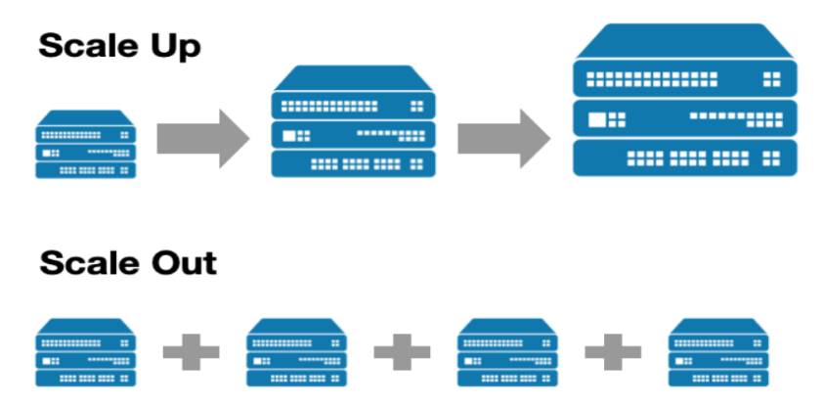

4. Может ли масштабируемость увеличиваться или уменьшаться?
- Рост происходит при добавлении ресурсов (больше оперативной памяти, больше серверов).
- Уменьшение масштаба: сокращение ресурсов (удаление серверов, уменьшение объема оперативной памяти) для экономии средств.
Пример:
- В период «Black Friday / Черной пятницы» → повысить масштабируемость (увеличить количество серверов).
- После события масштабируемость снижается (возвращается к нормальному уровню ресурсов).

5. Масштабируемость: малая/большая, локальная/глобальная
- малая масштабируемость: система может обрабатывать лишь ограниченное увеличение количества пользователей (например, со 100 до 200).
- большая масштабируемость: система способна обрабатывать огромные диапазоны (например, от 100 до 1 миллиона пользователей).
- локальная масштабируемость: рост осуществляется в ограниченной области (например, только на сервере в Кишиневе).
- глобальная масштабируемость: система расширяется на несколько регионов (например, серверы в Европе, Азии, Америке).
Примеры:
- Малая: это колледж, который оказывает поддержку только своим студентам.
- Большая Крупная компания: Amazon, которая поддерживает миллионы одновременных пользователей.
- Local: интернет-магазин из Молдовы, масштабируемый исключительно на локальных серверах.
- Глобальный: Netflix, масштабируемый для серверов по всему миру.
Заключение:
- Производительность = фактическая скорость и эффективность.
- Масштабируемость = способность увеличивать или уменьшать ресурсы без потери производительности.
- Разница проста: производительность — это «сейчас», масштабируемость — это «в будущем».
- Вывод: ВЫБОР СУБД зависит от баланса между производительностью и масштабируемостью.
Мы представили эти ключевые понятия «в удобном для вас виде, на пальцах», чтобы вы могли понять и применить их при выборе Архитектуры и СУБД.
Далее следует набор интерактивных упражнений (например, «Классифицируйте: производительность или масштабируемость ?»). Каждый пример представляет собой реальную ситуацию, и участники должны решить, что важнее: производительность или масштабируемость.

Упражнения: производительность или масштабируемость ?
Nr. | Ситуация | Классификация | Объяснение
1 | SQL-запрос выполняется за 0,3 секунды. | Производительность | Мы измеряем скорость отклика системы.
2 | Мы добавляем 3 новых сервера для обработки трафика. | Масштабируемость | Мы расширяем инфраструктуру для удовлетворения спроса.
3 | Отчет формируется за 12 минут. | Производительность | Медленное время выполнения → низкая производительность
4 | Система без проблем масштабируется от 100 до 10 000 пользователей. | Масштабируемость | Демонстрирует способность к росту без потери производительности.
5 | Оптимизация запроса с использованием индекса приводит к его ускорению в 10 раз. | Производительность | Оптимизация напрямую влияет на скорость.
6 | После завершения кампании объем оперативной памяти уменьшился с 64 ГБ до 32 ГБ. | Масштабируемость | Мы корректируем ресурсы в соответствии с потребностями.
7 | Приложение аварийно завершает работу, когда количество пользователей превышает 500. | Масштабируемость | Система не справляется с ростом → плохая масштабируемость
8 | Переход от одного сервера к пяти распределенным серверам | Масштабируемость | Это горизонтальное масштабирование (уменьшение масштаба).
9 | Процессор заменяется на более быстрый. | Масштабируемость | Это вертикальное масштабирование ( увеличение масштаба ).
10 | Страница товара загружается мгновенно. | Производительность | Быстрый отклик свидетельствует о хорошей производительности.
Производительность часто путают с задержкой / latența / delay ! В чем разница между производительностью и задержкой, ведь это близкие, но не идентичные понятия, и их легко спутать.

Производительность
- Определение: производительность - этот показатель отражает общую эффективность и качество работы системы. Он включает в себя скорость выполнения запросов, стабильность под нагрузкой и использование ресурсов.
- Проще говоря: производительность — это как «общее физическое состояние» спортсмена — насколько хорошо он бегает, насколько он вынослив, как быстро восстанавливается.

Задержка
- Определение: латентность — это время реакции. Между моментом отправки пользователем запроса и моментом получения им первого ответа.
- Простое изображение: Латентность — это как «время реакции» спортсмена — то, как быстро он начинает движение после свистка/старта.

Разница на пальцах
- Производительность = общая картина: насколько быстро, стабильно и эффективно работает система.
- Задержка = точечный индикатор: время ответа на запрос.

Примеры
- Производительность:
  - Система обрабатывает 1 миллион транзакций в минуту без ошибок.
  - Сервер сохраняет стабильную работу даже при 10 000 одновременных пользователях.
- Задержка:
  - SQL-запрос отвечает за 0,2 секунды → низкая задержка.
  - Загрузка веб-страницы занимает 5 секунд → высокая задержка.
Заключение:
- Производительность — это «общее состояние» системы.
- Задержка — это «время реакции» на запрос.
  - Задержка является частью производительности, но она не определяет её полностью.
Ниже представлена наглядная сравнительная таблица производительности и задержки с простыми определениями и примерами, чтобы вы могли понять их «на ходу».

Производительность против задержки
Концепция | Определение | Примеры | Простое изображение
Производительность | Он измеряет, насколько хорошо и эффективно работает система в целом: скорость, стабильность, использование ресурсов. | - Система обрабатывает 1 миллион транзакций в минуту без ошибок.  - Сервер стабильно работает при 10 000 одновременных пользователях. - Сложный отчет генерируется за 2 минуты, а не за 20. | «Общее физическое состояние» спортсмена: насколько хорошо он бегает, насколько он вынослив, насколько хорошо он восстанавливается.
Задержка | Это время отклика, определяющее момент времени между запросом пользователя и первым ответом системы. | - SQL-запрос выполняется за 0,2 секунды.  - Веб-страница загружается за 5 секунд. - Приложение мгновенно реагирует на клики. | «Время реакции» спортсмена: как быстро он начинает движение после свистка.
Заключение:
- Производительность = общая картина (скорость + стабильность + эффективность).
- Латентность = точечный индикатор (время реакции).
  - Задержка является частью производительности, но она не определяет её полностью.
Далее представлен набор интерактивных упражнений для определения разницы между производительностью и задержкой. Приведено 10 примеров, каждый с ответом и объяснением.

Упражнения: производительность или задержка?
Nr. | Ситуация | Классификация | Объяснение
1 | SQL-запрос отвечает за 0,2 секунды. | Задержка | Мы измеряем время своевременного ответа на запрос.
2 | Система обрабатывает 1 миллион транзакций в минуту. | Производительность | Это общая вычислительная мощность.
3 | Веб-страница загружается за 5 секунд. | Задержка | Время ответа на запрос пользователя
4 | Сервер стабильно работает, обрабатывая 10 000 одновременных пользователей. | Производительность | Общая стабильность и эффективность под нагрузкой
5 | Составление сложного отчета занимает 15 минут. | Производительность | Общее время выполнения отражает общую производительность.
6 | Приложение мгновенно реагирует на щелчок мыши. | Задержка | Время реакции соответствует заданному графику?
7 | Система использует только 50% ресурсов процессора при полной нагрузке. | Производительность | Мы измеряем эффективность использования ресурсов.
8 | Время выполнения запроса, оптимизированного по индексу, сокращается с 10 секунд до 1 секунды. | Задержка | Мы сокращаем время своевременного ответа.
9 | База данных остается стабильной даже при объеме данных в 100 ГБ. | Производительность | Это общая способность обрабатывать большие объемы данных.
10 | Время отклика между клиентом и сервером составляет 30 мс. | Задержка | Это индикатор времени отклика сети на определенный момент времени.
Заключение:
- Производительность = общая картина (скорость + стабильность + эффективность).
- Латентность = точечный индикатор (время реакции).
  - Задержка является частью производительности, но она не определяет её полностью.
Ниже представлен простой наглядный постер с надписями « Производительность = общее состояние» и « Задержка = время реакции» для облегчения запоминания, «на пальцах ».
- Левая колонка (Производительность, синий):
  - Определение: «Общее состояние системы — насколько хорошо и эффективно она функционирует».
  - Примеры: обрабатывает 1 миллион транзакций в минуту, стабильная работа с 10 000 пользователей, отчет генерируется за 2 минуты.
  - Изображение: "общее физическое состояние" спортсмена.
- Правая колонка (Задержка, зеленый):
  - Определение: «Время своевременного ответа — насколько быстро система реагирует на запрос».
  - Примеры: SQL-запрос за 0,2 секунды, веб-страница за 5 секунд, пинг 30 мс.
  - Изображение: время реакции спортсмена на свисток.
- Внизу: стрелка, указывающая на то, что задержка является частью производительности, но не определяет её полностью.
- « Производительность — это главное, задержка — это лишь время реакции».
  - Примеры из реальной жизни: старый телефон (высокая задержка), быстрое приложение (хорошая производительность).
  - Классифицируйте ситуации/упражнения: «Это задержка или проблема производительности?»
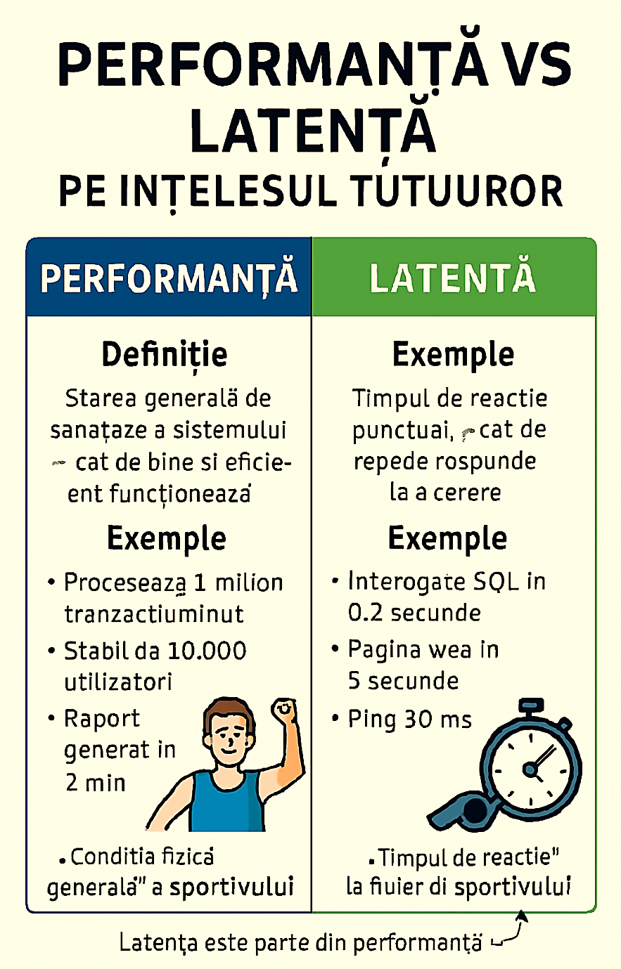

Приложение 2

13. MINIMAL CHECKLIST / Минимальный контрольный список для выбора Архитектуры для Баз Данных и СУБД
!!!!
- Четкое определение Цели и потребностей задачи/приложения.
- Оценка совместимости Архитектуры с СУБД.
- Анализ необходимых функциональных возможностей.
- Тестирование производительности и масштабируемости.
- Планирование затрат и лицензирования.

Учитывая, что эта тема очень важна для практического выбора Архитектуры и СУБД, далее мы рассмотрим её на конкретном примере.

Таким образом, мы рассмотрим минимальный контрольный список для выбора Архитектуры и СУБД, примененный к данному примеру.
Задание 15: Ведение и управление каталогом продукции в сфере электронной коммерции, шаг за шагом, и в заключение мы подведем итоги. Все результаты в одной таблице.

1. Четкое определение цели и потребностей задачи/приложения.
Цель задачи/приложения:
- Управление каталогом товаров для интернет-магазина.
- Позволяет добавлять, изменять, удалять и отображать товары.
- Включает категории, цены, наличие товаров, изображения, описания, фильтры и поиск.
Функциональные потребности:
- Полный цикл CRUD для товаров и категорий.
- Быстрый поиск по названию, категории и цене.
- Фильтрация и сортировка.
- Информация о наличии товара обновляется автоматически.
- Интерфейс для администраторов и клиентов.
Нефункциональные потребности:
- Быстрый отклик на запросы (низкая задержка).
- Масштабируемость для увеличения количества продуктов и пользователей.
- Безопасность доступа к данным.
- Возможность интеграции с другими системами (платежи, доставка).

2. Оценка совместимости Архитектуры с СУБД.
Предлагаемая Архитектура:
- Модульное веб-приложение, например, STRAEMLIT, PYTHON, PHP, .NET (C# и ASP.NET Core в Visual Studio) или с REST- бэкендом и SPA- фронтендом ( React / Vue ), etc.
- Реляционная база данных для обеспечения целостности данных и обработки сложных запросов.
- Возможна интеграция с кэшем (Redis) и полнотекстовым поиском ( ElasticSearch ).
Оценка СУБД:
СУБД | Совместимость | Наблюдения
MySQL | ✅ Очень хорошо | Стабильность, поддержка взаимосвязей, индексирование, вертикальная масштабируемость.
PostgreSQL | ✅ Отлично | Расширенная поддержка поиска, JSON и расширений.
МонгоБД | ⚠️ Частично | Гибкий, но слаб в налаживании отношений и заключении сделок.
SQLite | ❌ Ограниченное количество | Подходит для прототипирования, но не масштабируется для серийного производства.
Результат: Вывод: → Для решения этой задачи рекомендуется использовать PostgreSQL или MySQL.

3. Анализ необходимых функциональных возможностей
- CRUD для товаров и категорий
- Поиск и фильтрация
- Пагинация и сортировка
- Обновление складских запасов
- Экспорт/импорт продукции
- Аутентификация и роли ( администратор /клиент)
Что должно уметь делать приложение:
- Добавление, изменение, удаление товаров и категорий.
- Поиск по названию, категории, цене
- Фильтрация и сортировка (например, по возрастанию цены, по наличию товара на складе)
- Пагинация (например, 20 товаров на странице)
- Автоматическое обновление информации о наличии товара после продажи
- Экспорт/импорт продукции (CSV, Excel)
- Аутентификация на основе ролей ( администратор, клиент)
- Посмотреть изображения и подробные описания
Практическое значение (дополнительный смысл): → Эти функциональные возможности определяют, какой тип СУБД подходит:
- Реляционная (для обеспечения целостности и связей между таблицами)
- Поддержка индексирования и быстрого поиска.
- Возможные расширения для хранения изображений или полнотекстового поиска.

4. Тестирование производительности и масштабируемости
- Запросы тестируются на 10 000 товарах.
- Имитация одновременной работы 100 пользователей
- Измеряются средняя задержка и время реакции.
- Проверьте, сохраняет ли система стабильность под нагрузкой.
Как проводить тестирование:
- Создается 10 000 фиктивных продуктов.
- Имитация одновременного поиска, фильтрации и добавления товаров в корзину 100 пользователями.
- Измеряется:
  - Средняя задержка запроса
  - Время отклика для сложных поисковых запросов
  - Устойчивость под нагрузкой
  - Использование ЦП/ОЗУ
Практическое значение (дополнительный смысл): → Если система остается стабильной и быстрой, выбранная СУБД подходит. → При возникновении блокировок проведите анализ:
- Отсутствующие индексы
- Неэффективная структура таблицы
- Отсутствие кэша или горизонтальной масштабируемости.

5. Планирование затрат и лицензирования
СУБД | Расходы | Лицензия | Наблюдения
MySQL | Бесплатно (Community Сообщество ) | GPL | Корпоративная версия с платой
PostgreSQL | Бесплатно | Открытый исходный код | Без коммерческих ограничений
МонгоБД | Бесплатно (Community Сообщество ) | SSPL | Версия Atlas с указанием стоимости
MSSQL | Стоимость лицензии | Владелец | Это хорошо для экосистемы Microsoft.

- GPL (GNU General Public License) is a free software license that requires derivative works to be distributed under the same license terms, promoting open-source collaboration. In contrast
- SSPL (Server Side Public License) is a modified version of GPL that requires the entire source code of software offered as a service to be open-sourced, which has raised concerns about its implications for certain use cases, such as proprietary software integration.
Что анализируется:
- Стоимость лицензии на СУБД (бесплатная или коммерческая)
- Затраты на инфраструктуру (серверы, облачные сервисы, резервное копирование)
- Стоимость технического обслуживания и технической команды
- Возможность миграции или расширения в будущем.
Практическое значение (дополнительный смысл): → Для стартапа или образовательного проекта предпочтительнее:
- PostgreSQL или MySQL (с открытым исходным кодом, масштабируемый, зрелый) → Для крупной компании с экосистемой Microsoft:
- MSSQL (лицензия, но встроенная интеграция) → Для гибких приложений с полуструктурированными данными:
- MongoDB (но обратите внимание на связи и транзакции)

Сводная таблица – Контрольный список, примененный к заданию 15
Шаг | Что это подразумевает? | Применение к заданию 15
1. Цель и потребности | Что делает приложение и что ему нужно | Каталог продукции, CRUD, поиск, запасы, интерфейс
2. Совместимость | Архитектура + выбор СУБД | Модульная веб-система + PostgreSQL / MySQL
3. Функциональные возможности | Что им нужно знать, чтобы сделать | CRUD, фильтры, экспорт, аутентификация
4. Производительность и масштабируемость | Тесты на скорость и выносливость | 10 000 товаров, 100 пользователей, низкая задержка
5. Расходы и лицензии | Что это подразумевает в финансовом и юридическом плане? | PostgreSQL = бесплатный, масштабируемый, без ограничений

Или, если рассматривать практическое значение задачи, цель, потребности и применение, вот еще одно полное резюме минимального контрольного списка, примененного к примеру задачи 15: каталог товаров для электронной коммерции. Мы сохраним тот же системный и практический подход, чтобы это было понятно всем

Итоговая таблица – Контрольный список, примененный к заданию 15.
Шаг | Что это подразумевает? | Практическое применение в задании 15
1. Определение Цели и потребностей. | Уточнение целей и требований приложения. | Записи о товарах, полное управление CRUD, поиск, фильтрация, наличие товаров на складе, административный /клиентский интерфейс.
2. Совместимость Архитектуры и СУБД | Выбор Архитектуры и проверка совместимости с СУБД. | Модульное веб-приложение + PostgreSQL / MySQL (реляционная база данных, масштабируемость, высокая целостность данных)
3. Функциональный анализ | Определение необходимых функций | CRUD, поиск, сортировка, пагинация, экспорт/импорт, аутентификация, изображения
4. Тестирование производительности и масштабируемости | Моделирование и измерения | 10 000 товаров, 100 одновременных пользователей, низкая задержка, стабильность под нагрузкой.
5. Планирование затрат и лицензирования | Оценка стоимости и лицензирования | PostgreSQL / MySQL = бесплатные, масштабируемые; MSSQL = лицензия; MongoDB = гибкие, но следует быть осторожным с транзакциями.
Заключение:
- Контрольный список становится практическим инструментом: каждый шаг связан с конкретным примером.
- Вы должны видеть, как теория непосредственно применяется к реальному случаю (каталог продукции).
- Выбор СУБД перестал быть абстрактным понятием и превратился в логичный, пошаговый процесс.
Далее мы представим системную графическую диаграмму, аналогичную той, которую вы используете на каждом этапе лабораторной работы № 1, но примененную к минимальному контрольному списку из 5 шагов. Идея заключается в том, что каждый шаг — это «остановка» на пути, и все они ведут к оптимальному варианту: Архитектура + СУБД + Приложение, которое решает задачу и достигает цели.

Как нам построить эту схему?
- Общее название: « Контрольный список для выбора Архитектуры и СУБД»
- Линейный или круговой поток с 5 модулями:
  - Цель и потребности → уточнение целей приложения
  - Совместимость Архитектуры и СУБД → выбор наиболее подходящего с технической точки зрения решения
  - Необходимые функции → что система должна уметь делать
  - Производительность и масштабируемость → практическое тестирование и проверка
  - Затраты и лицензирование → финансовая и юридическая оценка
- Итог: все модули сходятся в центральном блоке: «Оптимальный вариант: Архитектура + СУБД + Приложение»

Практическое значение (дополнительный смысл) для Вас
- Каждый этап — это фильтр принятия решения: если вы его не пройдете, выбор не будет окончательным.
- Диаграмма показывает, что вы не переходите сразу к СУБД, а следуете логическому пути.
- В конечном итоге, результатом является взвешенный выбор, а не просто «предпочтение».

Графическая структура потока
- Цель и потребности
  - Уточнение целей приложения (например, каталог продукции, операции CRUD, поиск, инвентаризация).
  - Значок: 🎯 цель / задача.
- Совместимость Архитектуры и СУБД
  - Выбор правильной Архитектуры и проверка совместимости с СУБД (например, модульная веб-система + PostgreSQL / MySQL ).
  - Значок: ⚙️ шестерня / сервер.
- Необходимые функции
  - Идентификация обязательных функций (CRUD, фильтры, экспорт/импорт, аутентификация).
  - Значок: 📋 контрольный список.
- Производительность и масштабируемость
  - Испытания на скорость и выносливость (10 000 изделий, 100 одновременных пользователей).
  - Значок: 🚀 диаграмма роста.
- Расходы и лицензирование
  - Оценка стоимости и лицензирования ( PostgreSQL / MySQL = бесплатно, MSSQL = лицензия).
  - Иконка: 💰 валюта / контракт.

Финал
Все 5 блоков сходятся в один большой центральный блок: «Оптимальный вариант: Архитектура + СУБД + Приложение, которое решает задачу и достигает цели».
- Значок: 🏆 трофей / финальная заявка.
Почему эта идея становится всё более очевидной и воплощеной в этой схеме?:
- Каждый шаг виден как остановка на дороге.
- Пиктограммы помогают в запоминании.
- Итоговая сходимость показывает, что все решения приводят к оптимальному результату.
Мы разработали 2 варианта визуального оформления:
- Линейный поток (диаграмма с вертикальными ступенями, каждый блок соединен стрелками с «оптимальным вариантом»).
- Сегментированный круг (круговая диаграмма, где 5 модулей распределены в виде сегментов, сходящихся в центре).

Различия в восприятии у студентов
- Линейный поток:
  - Это представляет собой логический, пошаговый процесс.
  - Тем, кто мыслит последовательно, всё предельно ясно: «сначала цель, потом совместимость, потом функциональность...».
  - Хорошо подходит для объяснения того, что пропускать шаги нельзя.
- Сегментированный круг:
  - Это демонстрирует процесс как интегрированную систему, где все модули одинаково важны.
  - Это более наглядно и запоминается для тех, кто мыслит целостно.
  - Это хорошо подходит для того, чтобы подчеркнуть, что каждый шаг одновременно влияет на окончательный выбор.
Результат: Линейный поток в начале предполагает ясность и логику, а сегментированный круг в конце закрепляет идею интегрированной системы. Таким образом, мы можем понять как последовательность, так и взаимозависимость этапов.
Я построил:
- Таблицу, примененную к заданию 15.
- Линейную блок-схему (шаги → результат)
- Круговую диаграмму (сегменты → центр)
- Четкие объяснения, практические примеры, запоминающиеся аналогии
ЛИНЕЙНАЯ БЛОК-СХЕМА (ШАГИ → РЕЗУЛЬТАТ)
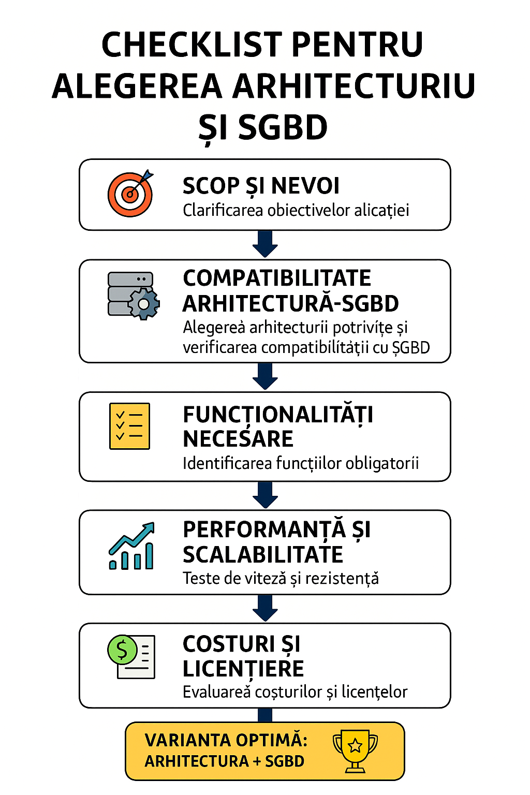

КРУГОВАЯ ДИАГРАММА (ОТДЕЛЫ → ЦЕНТР)

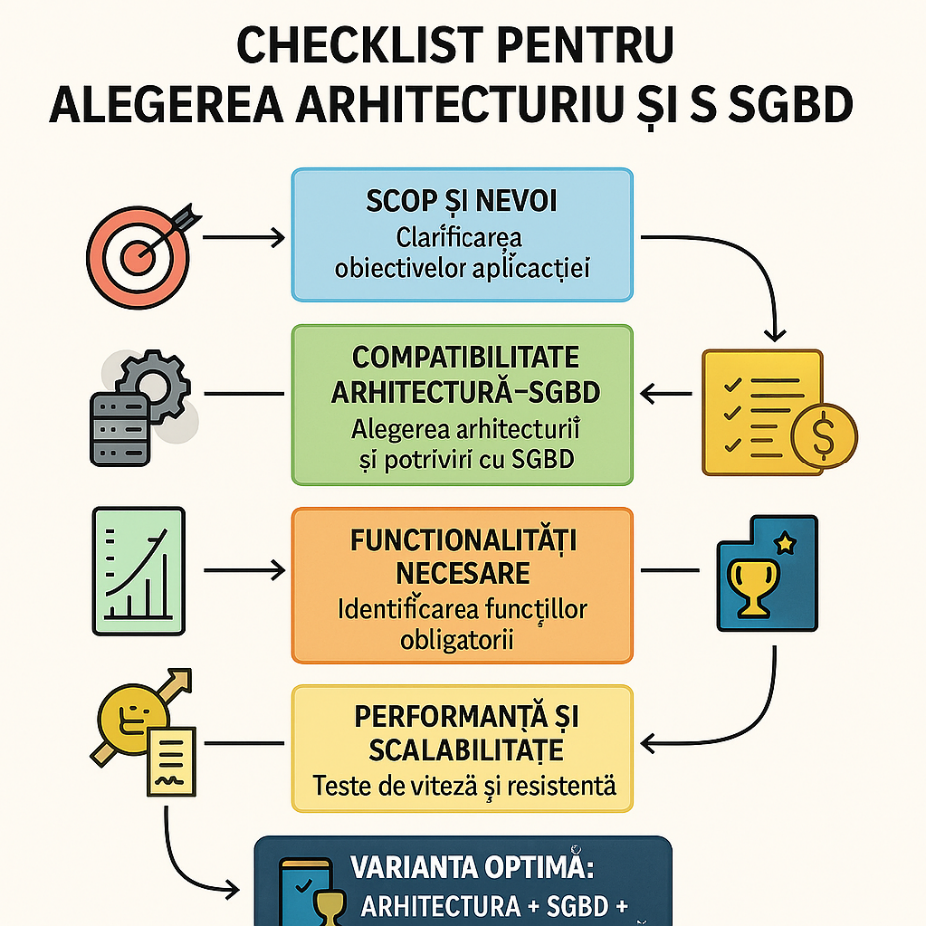

Далее мы пройдемся по алгоритму, представленному на диаграммах выше, выполнив те же шаги, что и в контрольном списке, для МОДУЛЯ 2, MYSQL.
Речь идёт о прохождении задания 15: «Управление и регистрация товарного каталога в электронной коммерции» через 5 этапов контрольного списка, применённого к модулю 2 — MySQL, при сохранении той же ясности, практического смысла и системной структуры.

1. Цель и потребности (Модуль 2 – MySQL )
Цель приложения:
- Управление товарами в интернет-магазине.
- административный /клиентский интерфейс.
Функциональные потребности:
- Таблица товаров с полями: id, name, category, price, stock, image, description.
- Таблица категорий с параметрами category_id и category_name.
- Быстрые запросы: SELECT, WHERE, ORDER BY, JOIN.
- Информация о наличии товара после продажи.
- Экспортно-импортная продукция (CSV).
- Аутентификация на основе ролей.
Нефункциональные потребности:
- Низкая задержка при выполнении запросов.
- масштабируемость (более мощный сервер).
- Обеспечение безопасности доступа и внесения изменений.

2. Совместимость Архитектуры и СУБД
Предлагаемая Архитектура:
- Веб-приложение с бэкендом на PHP и MySQL.
- фронтенда с использованием HTML/CSS/JS или фреймворка (например, Bootstrap ).
- Сервер Apache или Nginx.
Рейтинг совместимости:
- MySQL полностью совместим с PHP и Apache.
- Поддерживает связи, индексы, простые транзакции.
- Простая в реализации вертикальная масштабируемость.
- Большое сообщество, богатая документация.
Результат: Вердикт → Выбор MySQL очень подходит для этой задачи в контексте Модуля 2.

3. Необходимые функции
- Добавить товар: Вставить в товары (...)
- Изменение продукта: ОБНОВИТЬ продукты SET... ГДЕ id =...
- Удалить товар: DELETE FROM products WHERE id =...
- Поиск: SELECT * FROM products WHERE name LIKE '%...'
- Фильтр: SELECT * FROM products WHERE price < 100
- Пагинация: LIMIT 20 OFFSET 40
- Аутентификация: таблица пользователей с ролями.
- Экспорт: SELECT... INTO OUTFILE 'produse.csv'

4. Тестирование производительности и масштабируемости
Практический тест:
- Создается 10 000 фиктивных продуктов.
- Поисковые и фильтрующие запросы выполняются.
- Одновременно моделируются 100 пользователей.
- Измеряется:
  - Среднее время ответа на запрос SELECT
  - Стабильность сервера
  - Использование оперативной памяти и процессора
Результат: → MySQL обеспечивает хорошую производительность для средних объемов данных. → Возможна вертикальная масштабируемость (обновление сервера). → Для горизонтальной масштабируемости потребуется репликация или шардинг (более сложный вариант).

5. Расходы и лицензирование
вариант MySQL | Расходы | Лицензия | Наблюдения
Сообщество Версия | Бесплатно | Сжиженный газ | Идеально подходит для образовательных целей и небольших проектов.
Корпоративная версия | Коммерческий | Владелец | Включает поддержку, резервное копирование и мониторинг.
Результат: Вердикт: → Для модуля 2, MySQL Community / Сообщество Это издание является достаточным и эффективным.

Сводная таблица – Контрольный список, примененный к Модулю 2 ( MySQL )
Шаг | Что это подразумевает? | Приложение к заданию 15 с использованием MySQL
1. Цель и потребности | Что делает приложение и что ему нужно | Каталог продукции, CRUD, поиск, запасы, интерфейс
2. Совместимость | Архитектура + СУБД | PHP + MySQL + Apache → отличная совместимость
3. Функциональные возможности | Что им нужно знать, чтобы сделать | CRUD, фильтры, пагинация, экспорт, аутентификация
4. Производительность и масштабируемость | Тесты на скорость и выносливость | 10 000 товаров, 100 пользователей, низкая задержка
5. Расходы и лицензии | Что это подразумевает в финансовом и юридическом плане? | MySQL Сообщество = бесплатное, масштабируемое, зрелое
Далее мы рассмотрим Задание 15: Запись и управление каталогом товаров в электронной коммерции, используя минимальный контрольный список, но применительно к Модулю 3 – MSSQL и Модулю 4 – MongoDB. Мы сохраним тот же практический и системный подход.

Модуль 3 – MSSQL

1. Цель и потребности
- Каталог продукции с полным набором функций CRUD, поиском, фильтрацией, отображением складских запасов и изображений.
- Интеграция с экосистемой Microsoft (Excel, Power BI, Azure ).

2. Совместимость Архитектуры и СУБД
- Backend.NET + MSSQL → нативная интеграция.
- Поддержка сложных транзакций, хранимых процедур, триггеров.
- Отлично подходит для корпоративных приложений.

3. Необходимые функции
- Выполнение операций CRUD с помощью хранимых процедур ( sp_insert, sp_update ).
- Запускает автоматическое обновление данных о наличии товара на складе.
- Скалярные функции для расчета акционных цен.
- Интеграция с Power BI для создания отчетов.

4. Производительность и масштабируемость
- Тестирование проводится на 50 000 товарах, одновременно с участием 500 пользователей.
- MSSQL предлагает расширенные возможности оптимизации ( кластерные индексы, секционирование ).
- Вертикальная и горизонтальная масштабируемость благодаря постоянной доступности (Always On Availability). Группы.

5. Расходы и лицензирование
- Коммерческая лицензия (более высокая стоимость).
- Преимущество: официальная поддержка, полная интеграция с Microsoft.
Результат: Вердикт: MSSQL идеально подходит для корпоративных приложений со сложными требованиями и интеграцией с системами бизнес-аналитики.
Далее мы рассмотрим Задание 15: Запись и управление каталогом товаров в электронной коммерции, используя минимальный контрольный список, но применительно к Модулю 4 – MongoDB. Мы сохраним тот же практический и системный подход.

Модуль 4 – MongoDB

1. Цель и потребности
- Каталог продукции с полуструктурированными данными (описания переменных, изображения, отзывы).
- Гибкость схемы (продукты с различными полями).

2. Совместимость Архитектуры и СУБД
- Node.js бэкенд + MongoDB → естественная интеграция.
- Документоориентированный, идеально подходит для данных в формате JSON.
- Подходит для современных приложений и микросервисов.

3. Необходимые функции
- CRUD через коллекции ( insertOne, updateOne ).
- Полнотекстовый поиск описаний.
- Быстрая фильтрация по индексам полей.
- Сохраняйте отзывы и изображения непосредственно в документах или GridFS.

4. Производительность и масштабируемость
- Тестирование проводилось на 100 000 товарах, 1000 одновременно работающих пользователях.
- Отличная горизонтальная масштабируемость ( шардинг, репликационные наборы ).
- Низкая задержка при выполнении простых запросов.

5. Расходы и лицензирование
- МонгоБД Сообщество = бесплатно.
- MongoDB Atlas ( облачная платформа ) = стоимость зависит от имеющихся ресурсов.
Результат: Вердикт: → Для модуля 2, MySQL Сообщество Это издание является достаточным и эффективным.

Сравнительная таблица – MSSQL против MongoDB
Шаг | MSSQL | МонгоБД
Цель и потребности | Корпоративное решение, интегрированное с Microsoft. | Гибкие, полуструктурированные данные
Совместимость | .NET + MSSQL, сложные транзакции | Node.js + MongoDB, естественный JSON
функции | Хранимые процедуры, триггеры, бизнес-аналитика | CRUD-документы, полный текст, GridFS
Производительность | Передовые методы оптимизации, стабильность предприятия | Горизонтальная масштабируемость, низкая задержка
Затраты | Коммерческая лицензия | Бесплатно ( для сообщества ), плата за облачные услуги.

Заключение:
- MSSQL → выбор для крупных компаний, экосистема Microsoft, отчеты бизнес-аналитики.
- MongoDB → выбор для современных, гибких приложений с переменным объемом данных и высокой масштабируемостью.

Из представленных выше результатов по модулям следует, что контрольный список не идентичен для всех модулей, и именно эти различия заслуживают особого внимания.
Можем ли мы выделить конкретные различия между этими модулями в ТЕМЕ «КОНТРОЛЬНЫЙ СПИСОК»? Да, можем, если построим сравнительные таблицы по двум модулям одновременно, где в третьем столбце будут выделены существенные различия. Таким образом, мы увидим не только этапы, но и то, как меняется акцент в контрольном списке в зависимости от СУБД.

Пример: SQLite против MySQL
Шаг | SQLite | MySQL | Существенные различия
Цель и потребности | Прототипы, небольшие приложения | Веб-приложения, коммерческие | SQLite = простая, локальная; MySQL = многопользовательская, масштабируемая.
Совместимость | Интегрировано непосредственно в приложения | Совместимость с PHP/Apache | SQLite = один файл; MySQL = сервер-клиент
функции | Простая операция CRUD (операция чтения/записи) | CRUD + индексы + экспорт | MySQL обладает расширенными функциональными возможностями.
Производительность | Подходит для небольших объемов. | Подходит для среднего объема | SQLite не выдерживает высокой нагрузки.
Затраты | Бесплатно | Бесплатно ( Сообщество ) | Обе бесплатные, но у MySQL также есть версия Enterprise.

Пример: MySQL против MSSQL
Шаг | MySQL | MSSQL | Существенные различия
Цель и потребности | Средние веб-приложения | Корпоративный сегмент, экосистема Microsoft | MSSQL = ориентирован на корпоративный сектор
Совместимость | PHP + Apache | .NET + Windows Server | MSSQL интегрирован непосредственно в Microsoft.
функции | CRUD, индексы | Хранимые процедуры, триггеры, бизнес-аналитика | MSSQL обладает расширенными функциональными возможностями.
Производительность | Полезно для окружающей среды | Оптимизация предприятия | Более мощный MSSQL в масштабе
Затраты | Бесплатно ( Сообщество ) | Коммерческая лицензия | Главное отличие: стоимость и поддержка.

Пример: MSSQL против MongoDB (реляционная база данных против NoSQL )
Шаг | MSSQL | МонгоБД | Существенные различия
Цель и потребности | Структурированные данные, сложные взаимосвязи | Переменные, полуструктурированные данные | MSSQL — жёсткий, MongoDB — гибкий
Совместимость | .NET + BI | Node.js + JSON | Различные экосистемы
функции | Процедуры, триггеры, отчеты | Документы, коллекции, GridFS | Парадигмы SQL и NoSQL
Производительность | Стабильность предприятия | Масштабная горизонтальная масштабируемость | MSSQL = вертикальный, MongoDB = горизонтальный
Затраты | Лицензия | Бесплатно ( Сообщество ) | Существенные различия в доступности
Заключение:
- Контрольный список имеет ту же структуру, но каждый модуль "раскрашивает" его по-своему.
- Различия возникают в совместимости, функциональности, производительности и стоимости.
- Наиболее наглядный метод — сравнение двух модулей одновременно: здесь сразу видно, где меняется логика и что имеет значение на практике.

Примеры различий, заслуживающих внимания.
- SQLite против MySQL → простой/локальный против многопользовательского /масштабируемого.
- MySQL против MSSQL → веб-приложения с открытым исходным кодом против корпоративных решений Microsoft.
- MSSQL против MongoDB → жесткая реляционная база данных против гибкой NoSQL.

Структура сравнительной таблицы (по 2 модуля в каждом).
Шаг | Режим А | Режим B | Существенные различия
Цель и потребности | … | … | …
Совместимость | … | … | …
функции | … | … | …
Производительность | … | … | …
Затраты | … | … | …
Заключение:
- Следует отметить, что универсального контрольного списка не существует, но есть список, адаптированный для каждой СУБД.
- Именно различия делают выбор значимым: почему SQLite хорош для прототипирования, MySQL — для веб-разработки, MSSQL — для корпоративных решений, а MongoDB — для гибкости.
- Таким образом, контрольный список становится инструментом сравнения, а не просто перечнем шагов.

